EXEMPLE DE QUESTIONNAIRE POST-VILLAGE (lycée Claveille de Périgueux Mars 2025)
RETOUR DES ELEVES DE SECONDES :
Concernant les ATELIERS MATHS :
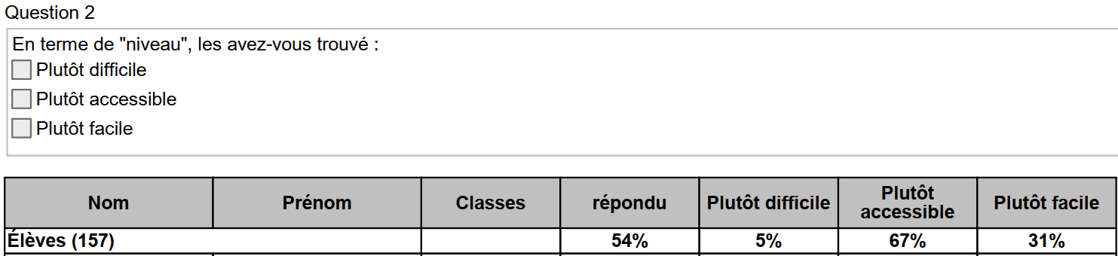
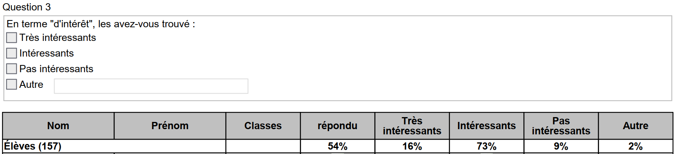
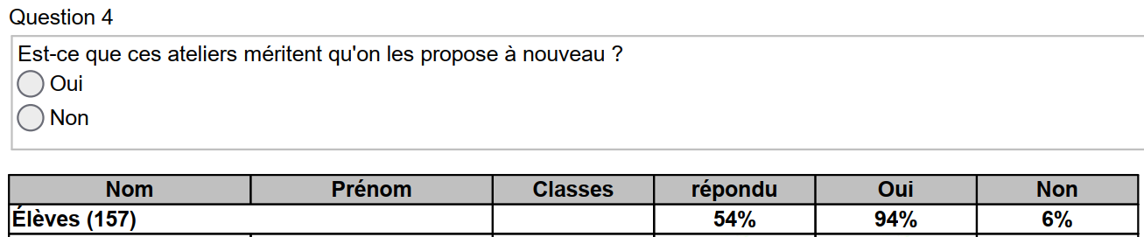
Concernant les CONFERENCES :
